**ОТЧЕТ О ПРОВЕДЕНИИ**

**недели истории «Гордимся! Помним!»**

**В ГКОУ школе №8 г. Лабинска среди учащихся 5-11 классов**

**с 14.04.25 по 18.04.25 г.**

|  |  |
| --- | --- |
| **Народ, не знающий или забывший свое прошлое, не имеет будущего!»**  **Платон** |  |

В соответствии с планом работы школы и школьного методического объединения учителей - предметников с 14 апреля 2025 года по 18 апреля 2025 года в ГКОУ школе №8 г. Лабинска прошла предметная неделя истории, посвященная 80-летию Победы в Великой Отечественной войне. Своим содержанием она имела познание учениками исторического прошлого и современности. Деятельность детей направлялась учителем истории Брюховецкой М.А. и содействовала углублению знаний учащихся в области истории ВОв, развитию их разносторонних интересов и способностей.

**Цель проведения недели истории:**

создать условия для гражданско-патриотического воспитания школьников средствами творческой и познавательной деятельности в условиях внеурочной деятельности.

**Задачи:**

Познавательные:

* познакомить школьников с основными вехами Великой Отечественной Войны, ее героями и подвигом народа;
* погрузить детей в тематику предметной недели через сюжетно-ролевую игру, приобщив их к самостоятельному изучению историко-патриотической темы;
* способствовать практическому применению и совершенствованию умений и навыков исследовательской и проектной деятельности в изучении и освоении нового материала.

Развивающие:

* способствовать развитию познавательных способностей: вниманию, памяти, мышлению;
* способствовать развитию регулятивных навыков: настойчивости, целеустремленности, решительности, самоконтроля;
* способствовать развитию творческих способностей: фантазии, воображения, артистизма.
* способствовать формированию навыков общения и взаимодействия с окружающими людьми: доброжелательность, вежливость, соблюдение правил этикета.

Воспитательные:

* содействие в формировании у учащихся ответственности, гражданской активности, стремления к самореализации;
* содействие в формировании чувства любви к Родине, уважения к ее истории, культуре, традициям, нормам общественной жизни;
* воспитание толерантности и формирование чувства гражданского долга,
* воспитание уважения к историческому наследию нашей страны.

**14 апреля 2025 г.**

- **Открытие Недели истории «Гордимся! Помним**!**»** размещение информации о мероприятиях, включенных в неделю Истории на сайте общеобразовательного учреждения.

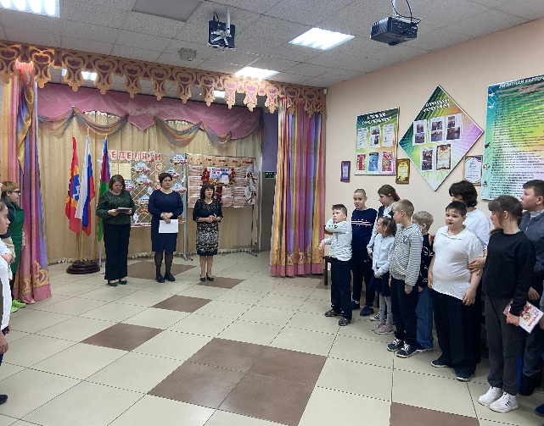 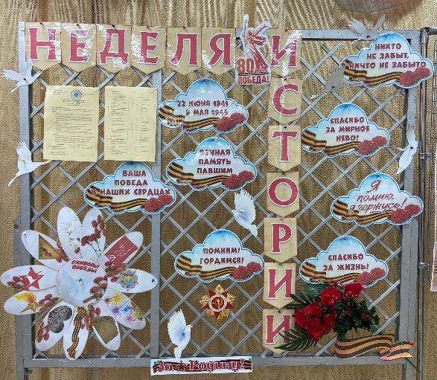

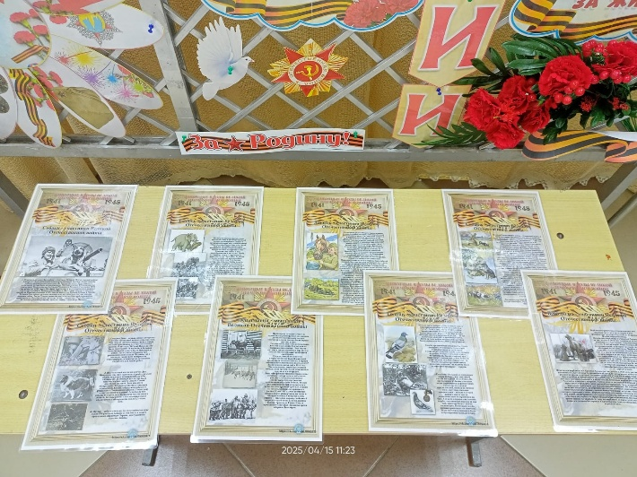 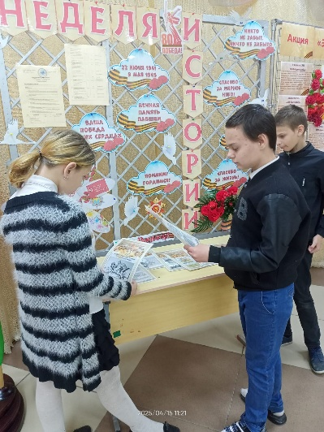

**- Просмотр кинофильмов о Великой Отечественной войне «Никто не забыт, ничто не забыто!».** Учащиеся просмотрели видеоролик, подготовленный на основе рассказов жителей блокадного Ленинграда.

Основная задача – показать, что история блокадного Ленинграда – это история сотен тысяч ленинградцев. В кольце окружения по приблизительным расчетам оказалось 2 451 000 гражданского населения (в том числе дети). Время

идет и тех, кто вынес тяготы блокады, становится все меньше – тем внимательнее стоит относится к их свидетельствам и воспоминаниям, успеть выразить им свое уважение. После просмотра видеоролика была проведена с учащимися рефлексия, цель которой – сосредоточить внимание учащихся на важнейших оценках и эмоциональной стороне восприятия и памяти о блокаде Ленинграда.

вопросы для обсуждения:

* Что вам запомнилось из этого сюжета?
* Что показалось вам удивительным?
* Как вы думаете, о чём это говорит?
* О каких качествах ленинградцев это говорит?

**- Интеллектуальные задания: кроссворды, ребусы, минивикторины** на каждой переменке в течении недели**.** Ребята на переменах с удовольствием решали ребусы, отгадывали загадки, отвечали на вопросы.

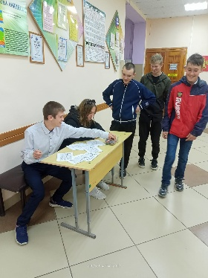 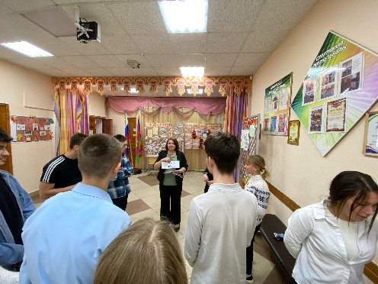 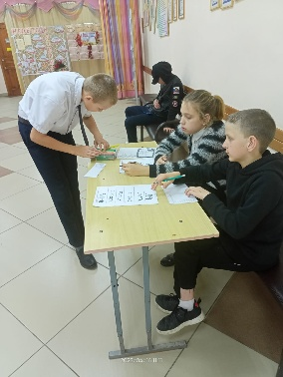

**15 апреля 2025 г.**

**- Посещение школьного музея «Мы помним! Мы гордимся!»** Цель - это интерес к изучению событий ВОв и значения подвигов предков для будущего нашей страны. Мы помним историю и чтим память погибших за мир, в котором мы живём и благодарны им за светлое мирное небо. Ни в коем случае нельзя забывать, какой ценой был завоеван мир и возможность спокойно жить. Нельзя понять, что значит «победа», «мир», не понимая, что такое «война». Сегодня мы склоняем головы перед памятью миллионов погибших защитников Отечества, чей подвиг привёл к победе над врагом.

Вечная им слава! Вечная память! 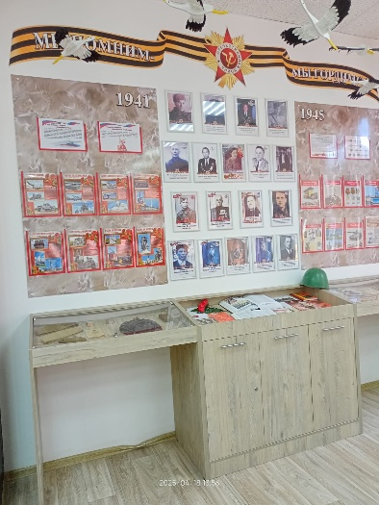 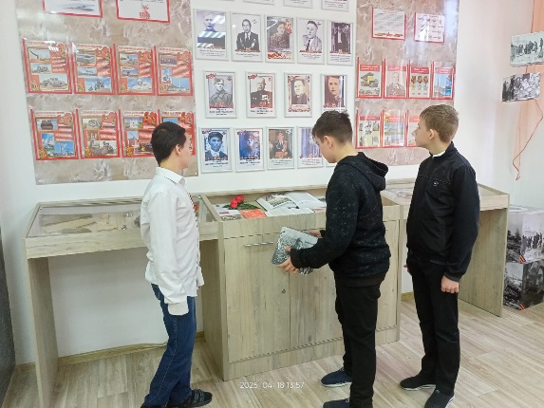 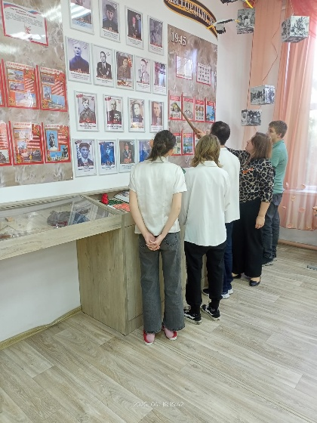

**- Конкурс на лучшую тетрадь по истории.** Среди учащихся 6- 9 классов прошел конкурс на самую лучшую тетрадь по истории. В результате подведения итогов победу одержала ученик 6 класса - Астахов Данил.

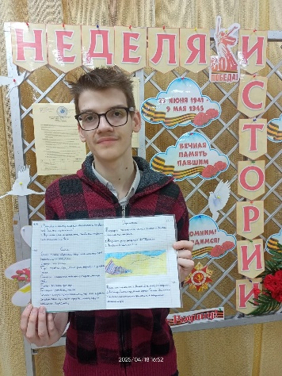

**- Устный журнал «Пионеры герои»**. Цель- формирование у школьников патриотической позиции. Учащимся 3 класса классный руководитель Столбова Людмила Николаевна рассказала о пионерах- героях, о их подвигах и расширила знание об

Великой Отечественной войне.

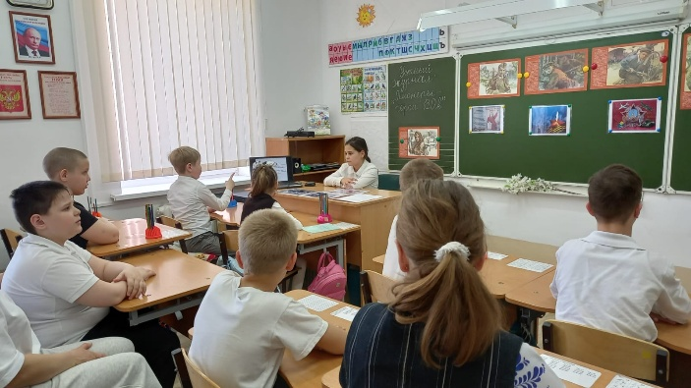 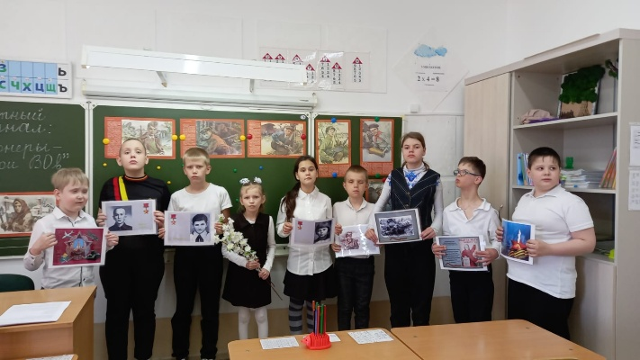

**16 апреля 2025 г.**

**- Выставка рисунков «Мы рисуем историю ВОв»**. Учащиеся школы приняли

активное участие в конкурсе рисунков на военную тему. Цель конкурса — активизация изучения истории России, формирование нового поколения историков посредством выявления, содействия становлению и развитию молодых и талантливых специалистов, а также популяризация исторического знания.

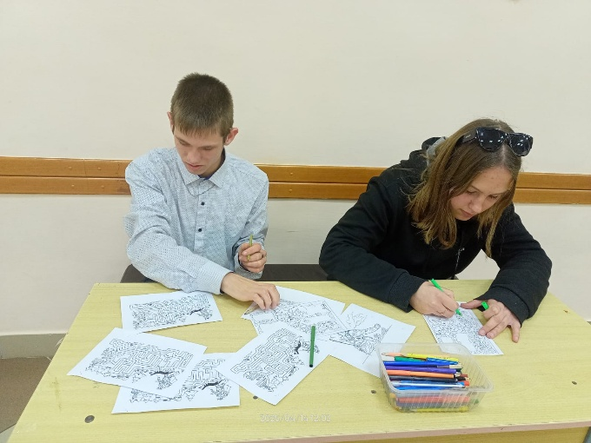 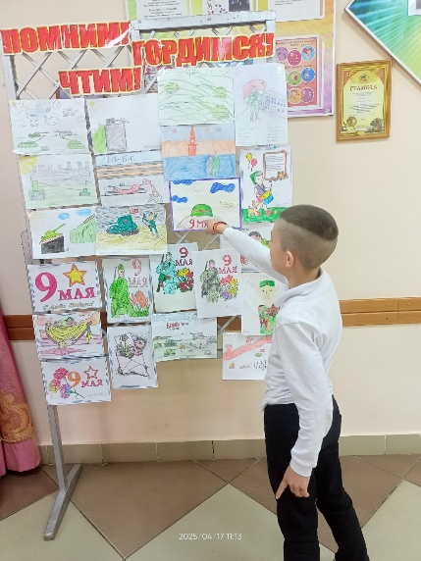 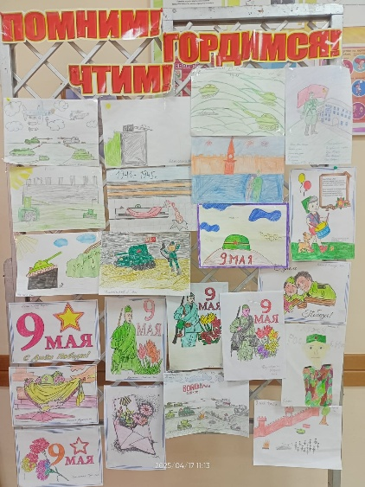

**- Беседа «Города герои».** Савченко Мария Анатольевна познакомила и рассказала о основных событиях, которые происходили во время Великой Отечественной войны в разных городах нашей страны. Дети с интересом слушали, смотрели презентацию о городах-героях, их подвигах и памятных местах.

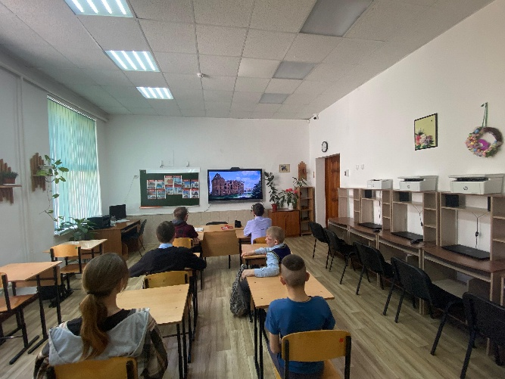 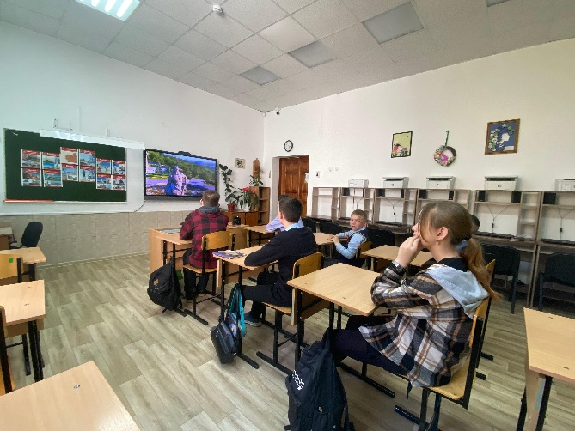

**- Турнир по физкультуре «Эшелон Победы».** Цель- воспитан6ие у детей патриотических чувств, уважение к героям ВОВ. Лозунг игры «Победа – во имя Победы».

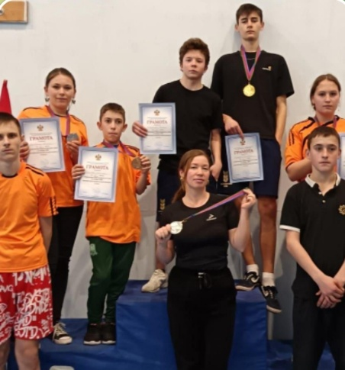

**- Мастер класс «Георгиевская ленточка»**. Цель- знакомство учащихся с различными техниками оформления георгиевской ленточки. Рассказ о символе Победы, о значении цветов и истории появления «Георгиевской ленточки». Дети с удовольствием работали на мастер- классе и в итоге ребята, с большой гордостью повесили себе на грудь символ Великой Победы.

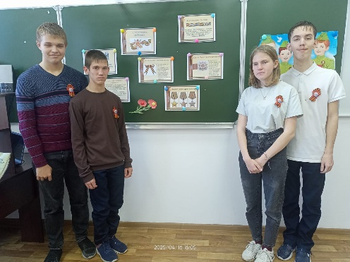 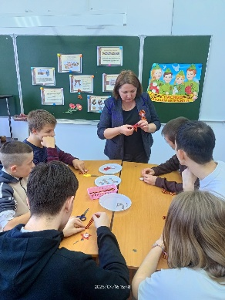 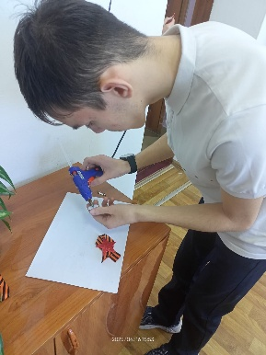 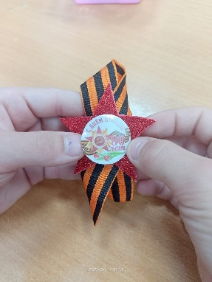

**17 апреля 2025 г.**

**- Викторина по истории «Исторический квест»** .Цель квеста (викторины)- заключалась в том, чтобы  пополнить знания учащихся по истории ВОв, активизировать изучение учащимися исторических понятий и явлений, воспитывать объективность в самооценке, дух соревновательности, стремление к самоутверждению личности. Молодцы, ребята! Справились со всеми заданиями и показали хорошие знания.

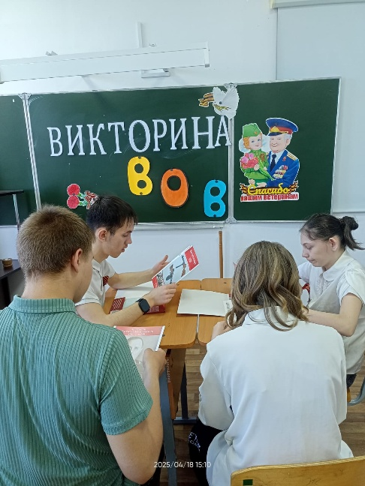

**-Патриотическая экскурсия на площадь «Победы» и братские захоронения** .(возложение цветов к памятнику). Цель - привить уважение и благодарность к тем, кто защищал мир и свободу. Учащиеся закрепили знание о ВОв, посмотрели военную технику, ознакомились с фамилиями погибших на стене памяти, возложили цветы к вечному огню.

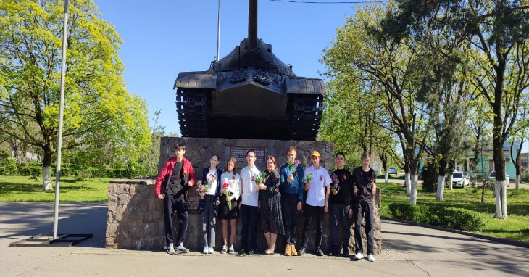 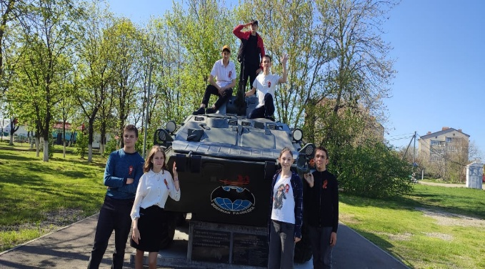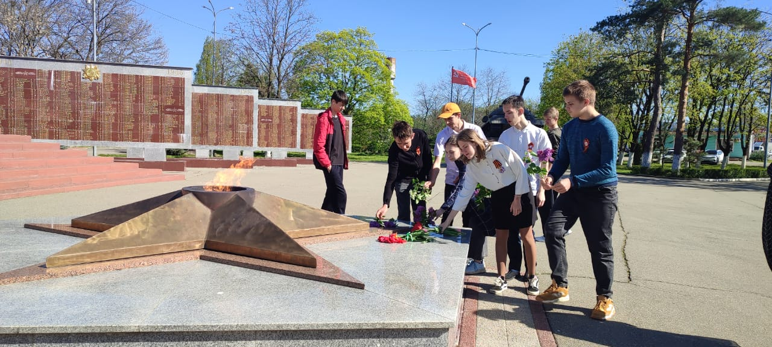

**18 апреля 2025 г.**

Прошло награждение победителей конкурсов и викторины по истории грамотами и сладкими призами.

**Заключение:**

Формы проведенных мероприятий были интересными и действенными, способствовали воспитанию гордости за историю своей страны и ее знаменитых людей, формированию у школьников важнейших качеств личности: гражданской позиции, нравственности, патриотизма.